PRILOGA I:
Lokacije za postavitev in vrste objektov za oglaševanje

1. VODICE Kopitarjev trg
- Lokacija postavitve: parc. 1359/13 k.o. 1741 - Vodice;
- Vrsta dopustnih objektov za postavitev: veliki objekti za oglaševanje;
- Namenska raba zemljišča: PC
- Raba objekta: nekomercialna
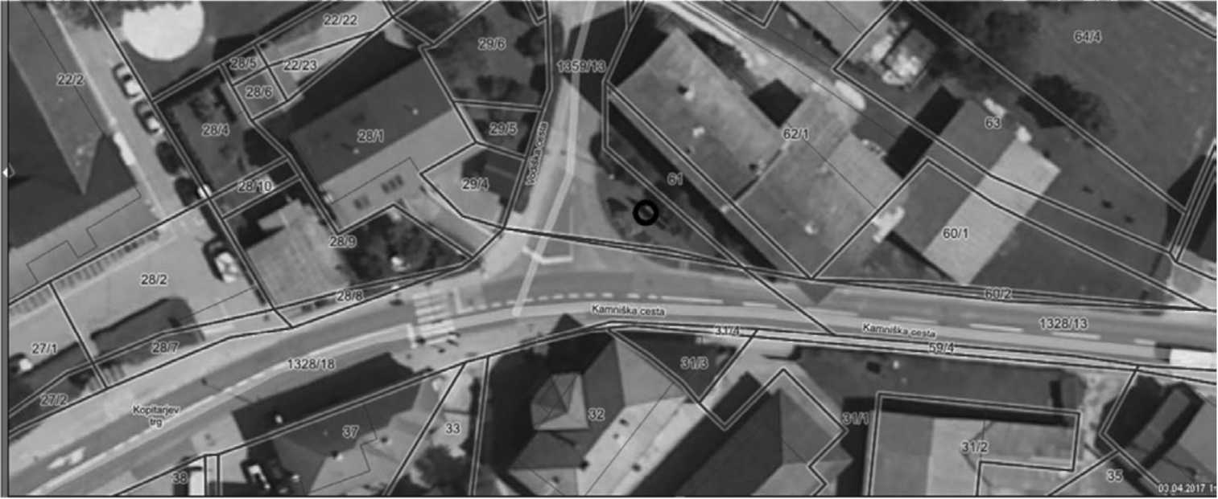

2. VODICE center
- Lokacija postavitve: parc. 22/33 k.o. 1741 - Vodice;
- Vrsta dopustnih objektov za postavitev: veliki objekti za oglaševanje;
- Namenska raba zemljišča: PO
- Raba objekta: komercialna
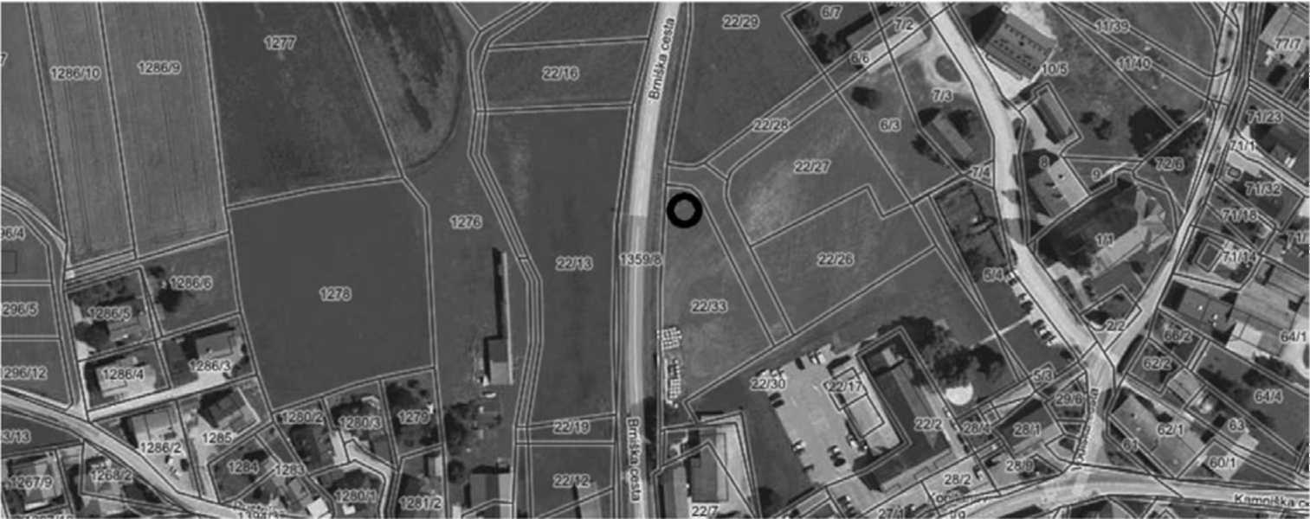

Številka 4, 31. 5. 2017.
Uradno glasilo izdaja Občina Vodice, Kopitarjev trg 1, Vodice - Odgovorna urednica: Majda Peterlin
OBČINA VODICE

3. VODICE zahod
- Lokacija postavitve: parc. 143/1 k.o. 1741 - Vodice;
- Vrsta dopustnih objektov za postavitev: veliki objekti za oglaševanje;
- Namenska raba zemljišča: ZS
- Raba objekta: komercialna
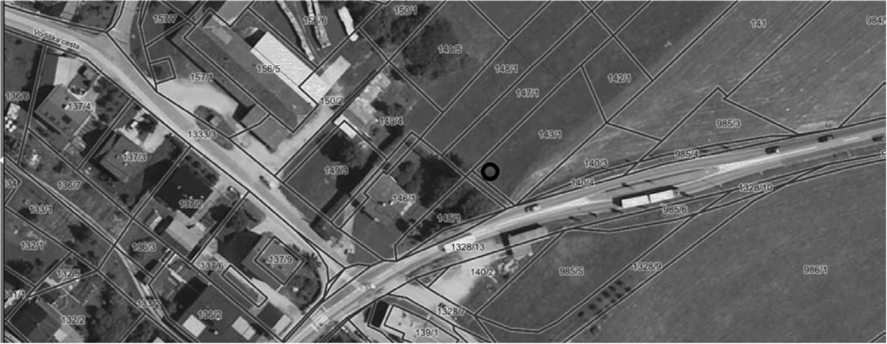
4. UTIK center
- Lokacija postavitve: parc. 1288/9 k.o. 1743 - Bukovica;
- Vrsta dopustnih objektov za postavitev: veliki objekti za oglaševanje;
- Namenska raba zemljišča: SSs
- Raba objekta: komercialna
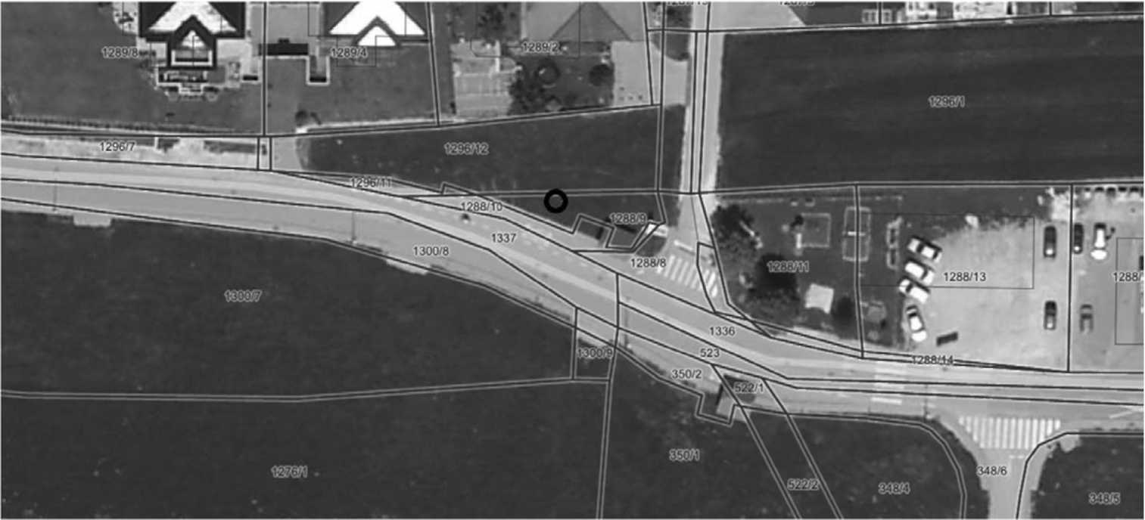

5. SKARUČNA center
- Lokacija postavitve: parc. 38/5 k.o. 1748 - Skaručna;
- Vrsta dopustnih objektov za postavitev: veliki objekti za oglaševanje;
- Namenska raba zemljišča: Zk
- Raba objekta: nekomercialna

6. ZAPOGE obračališče
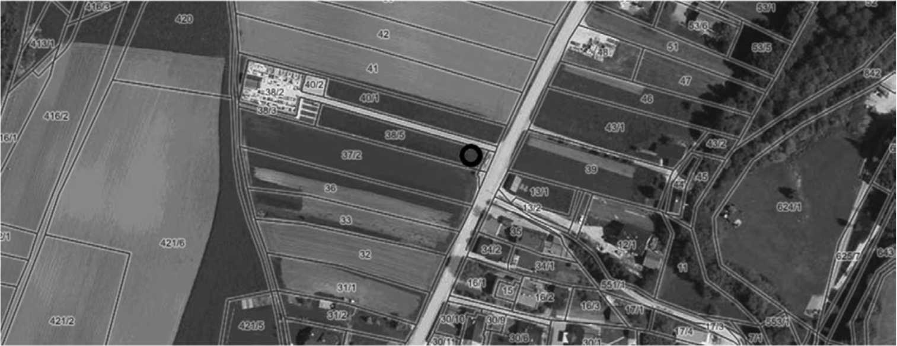
- Lokacija postavitve: parc. 799 k.o. 1969 - Zapoge ;
- Vrsta dopustnih objektov za postavitev: veliki objekti za oglaševanje;
- Namenska raba zemljišča: PC
- Raba objekta: nekomercialna

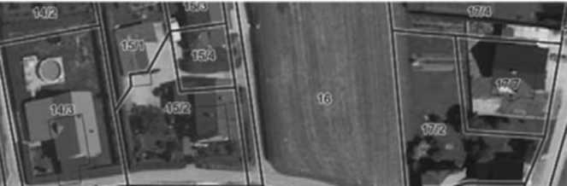
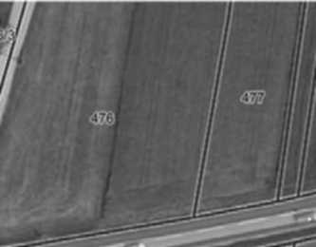
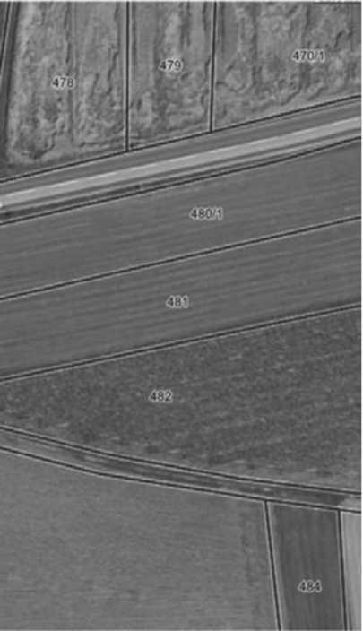

OBČINA VODICE

PRILOGA II:
Tip in oblika velikih objektov za oglaševanje
Splošno:
- Okvirna konstrukcija iz nerjavečega jekla,
- Stebri in prečka z dimenzijami prereza 10 x 10 cm,
- Togo vpetje v AB temelje, nosilna konstrukcija statično preračunana na vetrno obtežbo za območje Občine Vodice.

Tip 1 (format 4x3 m):
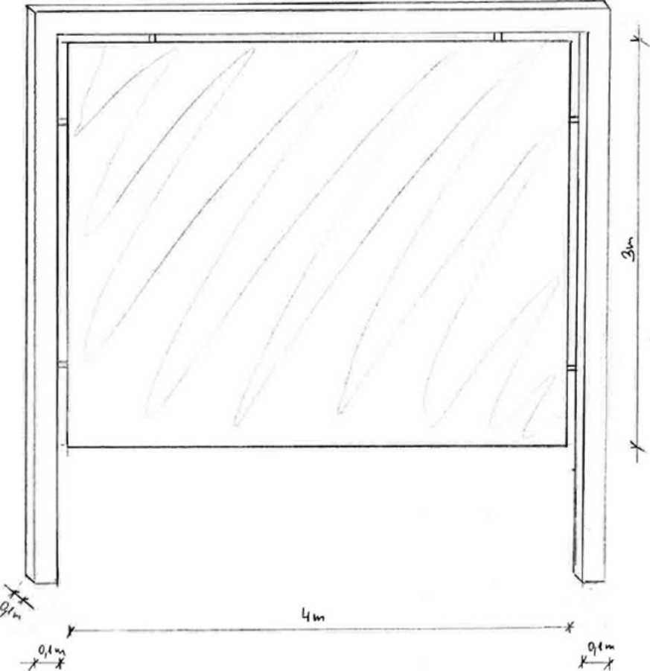

Tip 2 (format 5x2,35 m):

